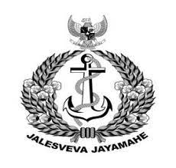  
SURAT IZIN JALAN

Nomor : ${sij_nomor}

Diberikan Kepada

|  |  |
| --- | --- |
| Nama | : ${nama} |
| Pangkat/KORPS/NRP | : ${pangkat} |
| Pengikut | : ${pengikut} |
| Pergi Dari | : ${asal} |
| Keperluan | : ${keperluan} |
| Tempat Tujuan | : ${tujuan} |
| Berkendaraan | : ${transportasi} |
| Berangkat Tanggal | : ${tgl_berangkat} |
| Kembali Tanggal | : ${tgl_kembali} |
| Catatan | : ${keterangan} |

|  |  |
| --- | --- |
|  | Dikeluarkan di Sorong |
|  | Pada tanggal ${tgl_disetujui} |
|  | Komandan Denmako Koarmada III |
|  |  |
|  | Nasrul Kudadari, S.P. |
|  | Kolonel Laut (KH) NRP 13030/P |